Manual de Usuario

Anita ERP — Control de huecos ARCA en Gastronomía

Empresa: AGG
Versión 1.3 — agosto 2026

URL: http://10.20.30.210/anitaERP/public/seguridad/login

Índice
Guía rápida para Gastronomía
5. Habilitación de turno y cierres

Guía rápida para Gastronomía
Esta guía explica qué debe hacer el operador cuando el cierre de turno detecta números de factura faltantes. El aviso no significa por sí solo que una venta se haya perdido: el sistema consulta ARCA al confirmar el cierre y separa comprobantes recuperables, números inexistentes y problemas de conexión.
Objetivo: cerrar el turno sin inventar comprobantes, recuperar únicamente las facturas que ARCA confirma como autorizadas y dejar trazabilidad para la revisión de la mañana.
- No emitir notas de crédito manuales para cubrir un hueco.
- Revisar el detalle completo del modal antes de usar «Corregir lote confirmado».
- Si ARCA no responde o falta una cuenta de referencia, cerrar sin sanear y escalar el pendiente.

5. Habilitación de turno y cierres
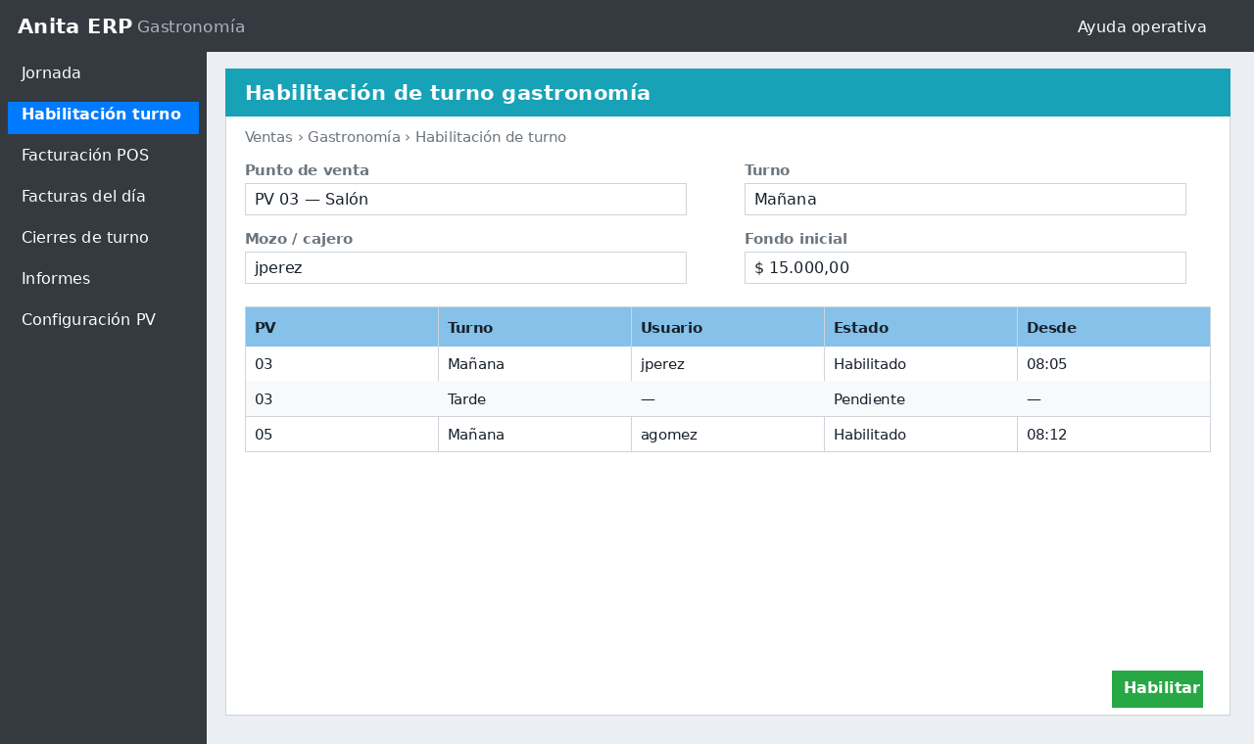
Habilitación de turno gastronomía

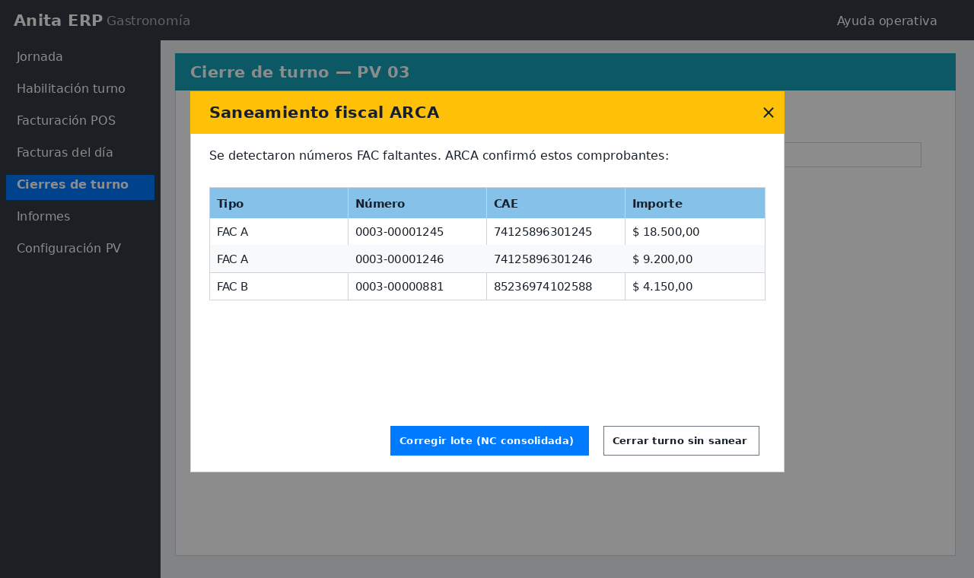
Modal de cierre: lote recuperable y NC consolidada

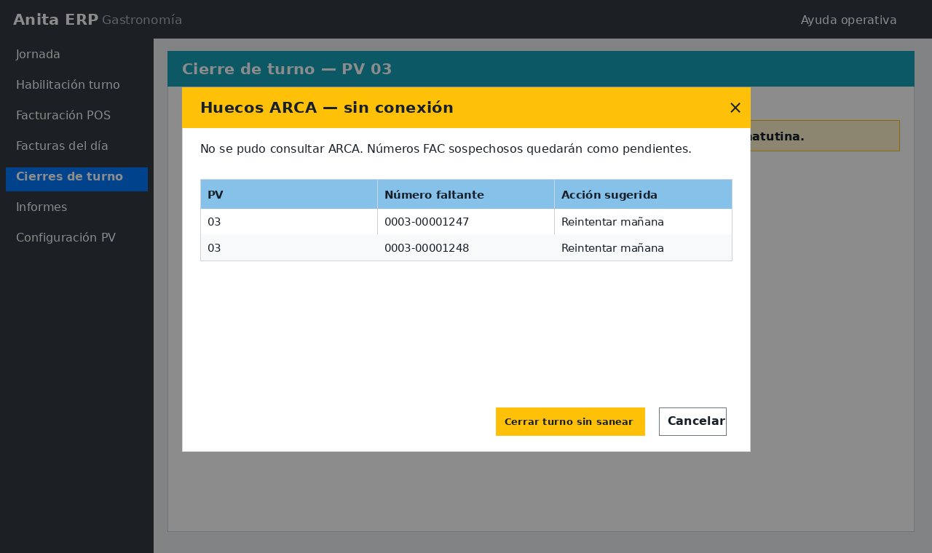
Modal de cierre: ARCA sin conexión y cierre no bloqueado

Cada terminal con configuración de punto de venta gastronómico debe habilitar un turno operativo antes de facturar (salvo modo caja directo).
El panel de estado muestra turno activo, totales acumulados, cuentas pendientes (abiertas con ítems, vacías, cerradas sin facturar) y accesos a conciliación por medio de pago, notas de crédito e invitaciones.
Al pedir el cierre definitivo, el sistema revisa rápidamente la numeración FAC del punto de venta dentro de la ventana del turno. Esta revisión usa solamente datos del ERP y no consulta ARCA mientras la pantalla se actualiza; por eso no vuelve lento el trabajo normal.
Si encuentra números faltantes, abre el modal «Saneamiento fiscal ARCA». Recién en ese momento consulta cada número en ARCA. Un comprobante autorizado y ausente en ERP se ofrece como recuperable; un número que ARCA informa inexistente no se toca.
Si ARCA responde, el operador ve el detalle completo antes de confirmar. «Corregir lote confirmado» recupera todas las FAC autorizadas, emite una sola NC consolidada por el mismo total y continúa el cierre. La corrección no mueve stock ni replica esas ventas a Anita; la cobranza y devolución en efectivo se compensan y el neto queda en cero.
Si ARCA no responde, el cierre NO se bloquea. Use «Cerrar turno sin sanear». El sistema guarda cada número como pendiente con empresa, jornada, punto de venta, turno y error de conexión. Pendiente significa «requiere revisión posterior»; no significa caja abierta, cierre incompleto ni comprobante rechazado.
A la mañana, la conciliación diaria envía al correo configurado el bloque «HUECOS ARCA PENDIENTES». El reporte avisa, pero no ejecuta correcciones fiscales automáticamente. El administrador o soporte autorizado debe revisar el dry-run y recién entonces decidir si ejecuta el comando; si el diagnóstico no es concluyente, debe escalar el caso en lugar de forzarlo.
- Habilitar: elija turno maestro (desde ventas/turno-gastronomia), confirme monto de habilitación de caja si el negocio lo exige.
- Cierre parcial: registra un arqueo intermedio (número de parcial incremental). Imprime comprobante PDF. El turno sigue habilitado para seguir facturando.
- Cierre definitivo: cierra el turno en la terminal. En el último turno del día bloquea si hay cuentas abiertas con consumos. Permite ingresar montos contados por medio de pago y observaciones.
- Aviso amarillo de huecos: es preventivo. Termine de cargar el arqueo y presione cerrar; el modal hará el diagnóstico fiscal.
- Botón «Corregir lote confirmado»: usar cuando el modal muestra FAC recuperables, importes, NC consolidada y ninguna fila «Sin cuenta referencia».
- Botón «Cerrar turno sin sanear»: usar si ARCA está indisponible, si el número no existe en ARCA o si el modal no puede reconstruir el lote. El caso queda visible en la auditoría diaria.
- No emitir una NC manual para estos números: el saneamiento automático necesita conservar el vínculo entre todas las FAC y la NC consolidada.
- Anular último cierre de turno: operación administrativa (permiso anular-cierre-turno-gastronomia). Solo en la misma PC, jornada abierta, sin rendición en caja y siendo el último cierre de esa terminal.
- Informe por mozo PDF: desde la pantalla de habilitación, exporta ventas del turno desglosadas por mozo.

Pantalla de habilitación
Herramienta | Ubicación | Qué hace | Permiso
Estado del turno | Panel de estado del turno / jornada | Muestra si hay turno habilitado, nombre del turno maestro, PC, totales y badges de cuentas pendientes. | gestionar-habilitacion-turno-gastronomia
Habilitar turno | Formulario de habilitación | Inicia turno operativo en la terminal actual con turno maestro y monto inicial. | gestionar-habilitacion-turno-gastronomia
Conciliación por medio | Enlaces en totales del turno | Abre grilla de facturas filtradas por cuenta de caja / medio de pago. | gestionar-habilitacion-turno-gastronomia
Informe mozo PDF | Botón en toolbar | Genera PDF de ventas del turno agrupadas por mozo. | gestionar-habilitacion-turno-gastronomia

Cierre parcial y cierre definitivo
Herramienta | Ubicación | Qué hace | Permiso
Pestaña Cierre parcial | Tabs amarillo «Cierre parcial» | Registra arqueo intermedio; imprime comprobante; no cierra el turno. | gestionar-habilitacion-turno-gastronomia
Pestaña Cierre definitivo | Tabs rojo «Cierre definitivo» | Cierra el turno; ingresa montos contados y observación; valida cuentas pendientes en último turno del día. | gestionar-habilitacion-turno-gastronomia
Aviso de huecos ARCA | Panel de cierre definitivo | Informa números FAC faltantes detectados en ERP. No consulta ARCA durante la actualización automática de pantalla. | gestionar-habilitacion-turno-gastronomia
Modal Saneamiento fiscal ARCA | Al confirmar el cierre con huecos | Consulta ARCA solo en ese momento y separa FAC recuperables, números inexistentes y errores de conexión. | cerrar-turno-operativo-gastronomia
Corregir lote confirmado | Pie del modal fiscal | Recupera N FAC, emite una NC consolidada con PeriodoAsoc de la jornada y deja efectivo neto cero, sin stock ni ventas Anita. | cerrar-turno-operativo-gastronomia
Cerrar turno sin sanear | Pie del modal fiscal | Continúa el cierre cuando ARCA no responde o el lote no es recuperable. Guarda pendientes para la auditoría diaria. | cerrar-turno-operativo-gastronomia
Saneamiento del día siguiente | Consola del servidor (administrador/soporte) | Ejecutar primero gastronomia:sanear-huecos-arca con --dry-run; usar --usuario=ID --ejecutar solo tras revisar el diagnóstico. | Administrador / soporte autorizado
Comprobante parcial PDF | Tras confirmar cierre parcial | Abre/descarga comprobante del parcial registrado. | gestionar-habilitacion-turno-gastronomia
Anular último cierre | Toolbar (si aplica) | Revierte cierre definitivo erróneo en la misma PC y jornada abierta. | anular-cierre-turno-gastronomia

Qué hacer ante el modal Saneamiento fiscal ARCA
Lo que muestra | Qué significa | Acción del operador
FAC recuperable + importe | ARCA la autorizó, pero falta en ERP. | Revisar el lote y presionar «Corregir lote confirmado».
Inexistente en ARCA | Es un hueco real o pertenece a otro circuito; no hay comprobante fiscal para recuperar. | Presionar «Cerrar turno sin sanear». No emitir NC.
ARCA no respondió / error de red | No se pudo saber en ese momento si el número fue autorizado. | Presionar «Cerrar turno sin sanear». El pendiente se revisa en la auditoría de la mañana.
Sin cuenta referencia | El sistema no pudo identificar con seguridad la cuenta/venta gemela para reconstruir los ítems. | Cerrar sin sanear y escalar al administrador; no corregir manualmente.

Circuito de la mañana para pendientes ARCA
Responsable | Paso | Resultado esperado
Auditoría automática | El reporte diario lista «HUECOS ARCA PENDIENTES» con PV, número, estado y último error. | El caso no se pierde aunque el turno se haya cerrado.
Administrador / soporte autorizado | Primero ejecutar: php artisan gastronomia:sanear-huecos-arca --empresa=ID --fecha-jornada=AAAA-MM-DD --pv=00003 --dry-run | Diagnóstico sin escrituras.
Administrador / soporte autorizado | Si el dry-run confirma recuperables: repetir con --usuario=ID --ejecutar | Recupera FAC, genera una NC consolidada, vincula el lote y actualiza Z.
Administrador / soporte autorizado | Si ARCA sigue caído, el número es inexistente o falta cuenta referencia, avisar a Administración/IT y no forzar el comando. | El pendiente continúa abierto para la siguiente revisión.

